**15.04 Українська мова 1 група**

Встановлюю зв'язок слів у реченні.

**Мета**: вчити встановлювати зв'язок слів у реченні; розвивати критичне мислення, увагу, спостережливість, пам'ять, усне і писемне мовлення; удосконалювати навички письма; формувати компетентність спілкуватися рідною мовою, соціальну, громадянську компетентності; виховувати повагу до рідної мови, до традицій своєї країни та країн-сусідів.

Хід уроку

**Актуалізація опорних знань.**

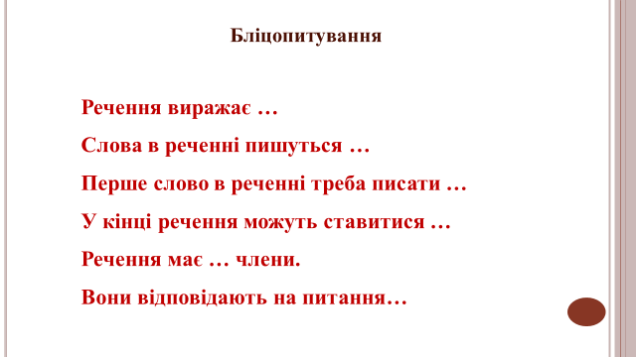

**Повідомлення теми уроку.**

-Сьогодні на уроці ми будемо вчитися встановлювати зв’язок слів у реченні.

**Основна частина.**

1. **Вправа 1 (письмово)**

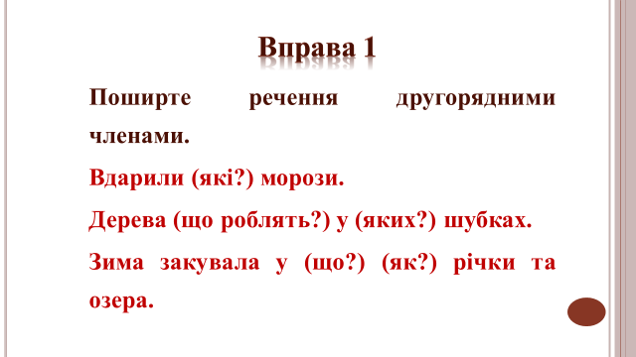

1. **Вправа 2 (усно)**

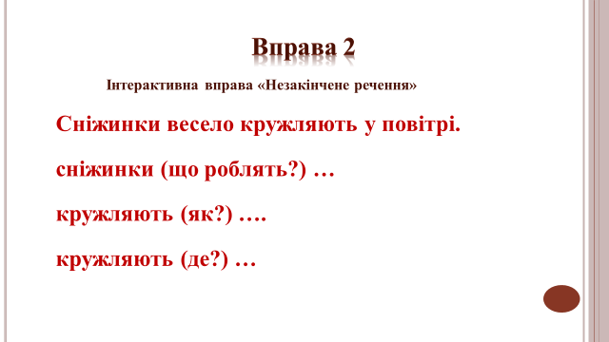

1. **Вправа 3 (письмово)**

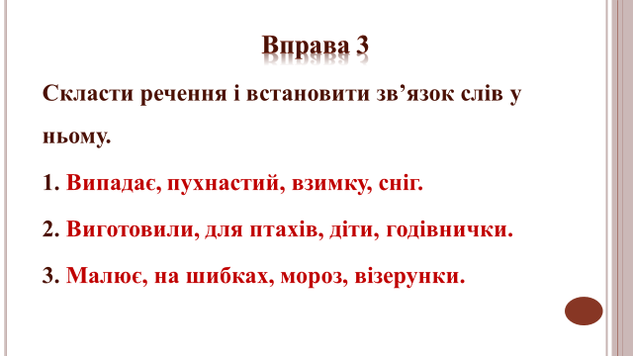

**Фізкультхвилинка**

[**https://www.youtube.com/watch?v=FSTIx01Ildc&pp=ygUg0YTRltC30LrRg9C70YzRgtGF0LLQuNC70LjQvdC60LA%3D**](https://www.youtube.com/watch?v=FSTIx01Ildc&pp=ygUg0YTRltC30LrRg9C70YzRgtGF0LLQuNC70LjQvdC60LA%3D)

1. **Вправа 4 (письмово)**

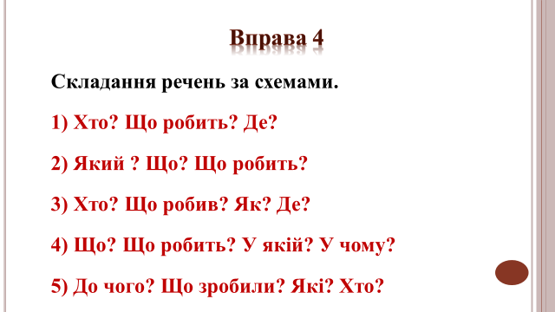

1. **Вправа 5 (письмово)**

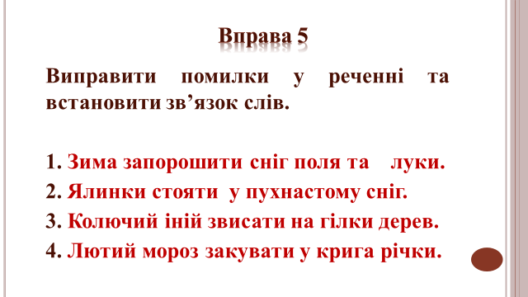

**Домашнє завдання.**

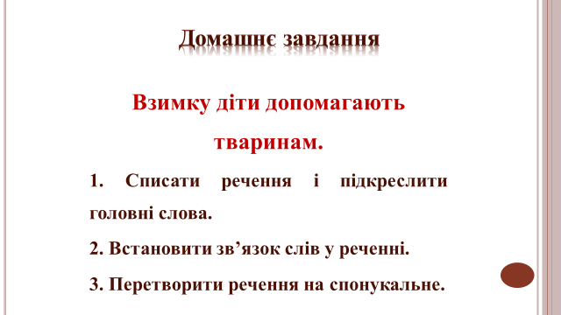

***Роботи надсилайте на Human***